Pécs2010 - Európa Kulturális Fővárosa
Pécs2010 - European Capital of Culture

A KULTURÁLIS VÁROS UTÁN
AFTER THE CULTURAL CITY

a kultúra új szerepei a városfejlesztésben
New Positions for Culture in Urban Development
nemzetközi konferencia – International Conference
Pécs, 2010. szeptember 24-25.

A Pécsett ősszel megrendezésre kerülő konferencia a városfejlesztés, az építészet és a kultúra, a kreatív iparágak új területeit és kapcsolatait vizsgálja. Az elmúlt évek globális válságsorozatai nyomán megváltozott gazdasági, politikai közeg mellett a technológia és a hálózatok egyre növekvő jelentősége is átformálta a városi nyilvánosság helyszíneit és azok működését. Ezek a folyamatok új viszonyokat teremtenek központ és perifériák, épített terek és felhasználóik között, de egyúttal új kulturális és innovációs szerepeket is kínálnak az építészeti, intézményi és infrastrukturális fejlesztésben.

Az élvonalbeli nemzetközi szakmai és akadémiai szereplők részvételével zajló program a világszerte legújabb példákat és módszereket bemutatva vázol fel lehetséges stratégiákat a kulturális városfejlesztésben és a szakmák együttműködésében.

After the Cultural City is an international conference on new questions and issues of culture-led planning, urban development, architecture and the creative industries. In recent years the spatial and operational context of the urban public has been redefined by both the economic and political transformations of the global economic crises and the simultaneously growing importance of technology and networks in urban systems. These processes have created new relationships between center and periphery, built spaces and their users, also offering new roles for culture and innovation in architectural, institutional and infrastructural development.

The program features leading international professionals presenting cutting edge thinking, case studies and methods, envisioning new strategies for culture-led development and interdisciplinary cooperation in various practices.

Témaadó előadók:
Confirmed keynote speakers:
Franco Bianchini, Juan Herreros és Saskia Sassen.

További felkért előadók többek között:
Invited lecturers include:
Matej Bejenaru, Bodó Balázs, Bryan Boyer, Fabien Girardin, Adam Greenfield, Bas van Heur, Sabine Knierbein, Bert van Meggelen, Fabrice Raffin, Dominique Rouillard, Richard Russell, Nada Svob-Dokic, Jakub Szczesny, Kai Vöckler.

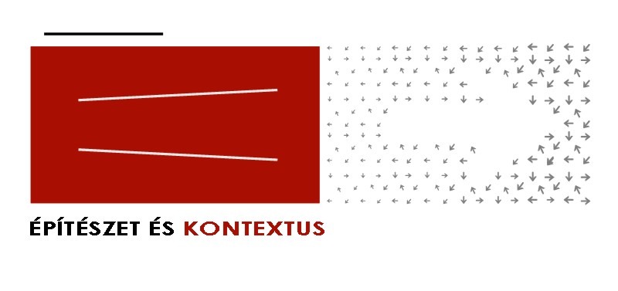
További információk
More information
- www.ek2010.hu

Tematikai felelősök
Responsible for thematic:
- Szemerey Samu és Polyák Levente

A Konferencia lebonyolításának partnerei:
Partners:
- Dél-Dunántúli Építész Kamara
- PTE Pollack Mihály Műszaki Kar
- PTE BTK Kommunikációs és Médiatudományi Tanszék
- MUT Tolna-Baranyai csoportja

A Konferencia támogatói:
Sponsors:
- Pécs2010 Menedzsmentközpont Nonprofit Kft.
- Hungarofest Nonprofit Kft.
- Magyar Építész Kamara
- Magyar Építőművészek Szövetsége

